Öğrenci No :
İsim Soyisim :
Sınav Süresi:60 dakikadır.
Soru 1: Bir dönen mil üzerinde ABCD olarak gösterilen dört kütle dönme ekseninden 10, 12, 20 ve 15 mm uzaklıkta yerleştirilmiştir (Şekil 1.). Bu kütlelerin döndüğü düzlemler arasında 600 mm mil ekseni yönünde uzaklık vardır. m_{B}, m_{C} ve m_{D} kütleleri sırası ile 10, 5 ve 4 kg dır. Yatayla yaptıkları açılar ise sırasıyla, $θ_{B}=90°, θ_{C}=310°{ ve θ}_{D}=190°$
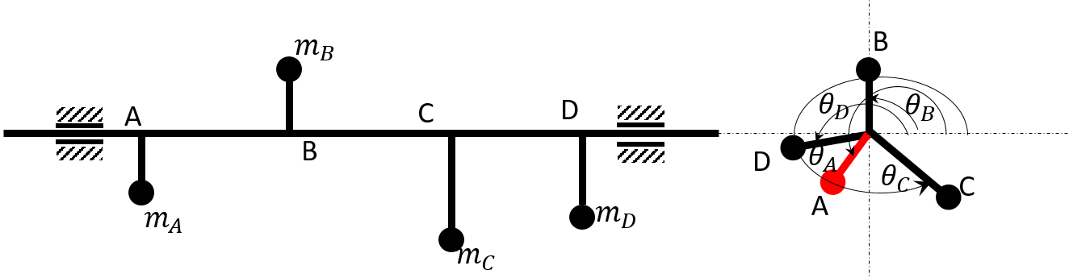
Dinamik dengenin sağlanması için A kütlesinin (m_{A}) değerini ve yatayla yapacağı açıyı $θ_{A}$ belirleyin.
Cevap 1:
 | Verilenler |  |  |  | Hesaplananlar
 | m (kütle) | r  (eksene olan  uzaklıklar) | θ (derece) | θ (rad) | m*r | x  m*r*cos(θ) | y  m*r*sin(θ)
A | m_{A} | 10 | q_{A}
B | 10 | 12 | 90 | 1,571 | 120 | 0 | 120
C | 5 | 20 | 310 | 5,411 | 100 | 64,27876097 | -76,60444431
D | 4 | 15 | 190 | 3,316 | 60 | -59,08846518 | -10,41889066
 |  | Toplam Eşdeğer Dengesiz Kütle |  |  |  | 5,190295788 | 32,97666503
 |  | Dengesiz Kütlenin Yatayla Yaptığı Açı |  |  |  | 81,05542446
 |  | A'daki kütlenin açısal konumu  bulunan açıya simetrik olmalıdır. Yani qA= (180+81,05) |  |  |  | 261,0554

$$m_{A}*r_{A}*\cos\left(θ_{A}\right)+\sum{m_{i}*r_{i}*\cos\left(θ_{i}\right)=0}$$
$$m_{A}*10*\cos\left(261,0554\right)+5,190295788=0⟹m_{A}=3,338262$$
$$m_{A}=3,338262$$
Soru 2: Boyutları, $a1=70;a2=35;a3=62.3;a4=56;$ olan dört çubuk mekanizmasında şekilde gösterilen noktalarda yoğunlaştırılmış kütleler vardır. Sistemin kütle merkezinin hızının sabit olması için x ve y mesafelerini belirleyiniz. Sırasıyla kütleler m₂=7; m₃=1 ve m₄=11.2 olarak konumlandırılmıştır. C noktası uzvun orta noktasıdır.

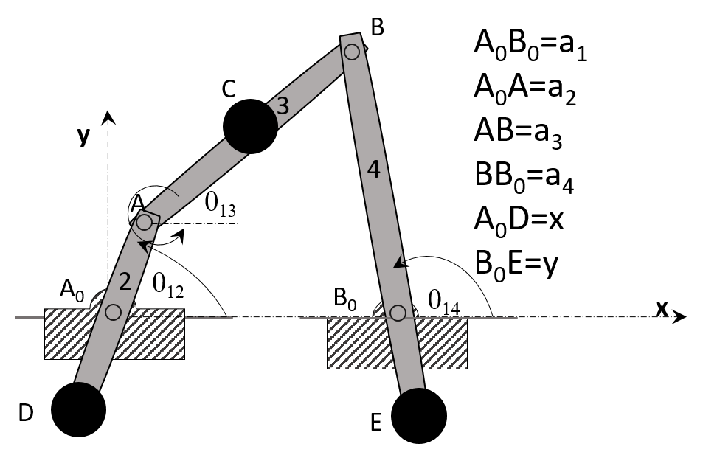
Cevap 2:
$${\vec{u}}_{2}=e^{iθ_{12}}$$
$${\vec{u}}_{3}=e^{iθ_{13}}$$
$${\vec{u}}_{4}=e^{iθ_{14}}$$
Denge denklemi aşağıdaki gibi yazılabilir.
$$m_{2}*x*\left(-e^{iθ_{12}}\right)+m_{3}*a_{2}*\left(e^{iθ_{12}}\right)+m_{3}*\frac{a_{3}}{2}*\left(e^{iθ_{13}}\right)+m_{4}*a_{1}+m_{4}*y*\left(-e^{iθ_{14}}\right)=sabit$$
Vektör kapalılık Denkleminden;
$$a_{2}e^{iθ_{12}}+a_{3}e^{iθ_{13}}=a_{1}+a_{4}e^{iθ_{14}}$$
Yazılabilir. Yukarıda yazılan denklemden $e^{iθ_{13}}$’ün eşitini aşağıdaki gibi buluruz.
$$e^{iθ_{13}}=\frac{1}{a_{3}}\left(a_{1}+a_{4}e^{iθ_{14}}-a_{2}e^{iθ_{12}}\right)$$
Denge denkleminde bu değer yerine yazılıp, sabit değerler ve değişken değerlerin çarpımı şeklinde gerekli düzenlemeler yapılırsa;

$$m_{2}*x*\left(-e^{iθ_{12}}\right)+m_{3}*a_{2}*\left(e^{iθ_{12}}\right)+m_{3}*\frac{a_{3}}{2}*\frac{1}{a_{3}}\left(a_{1}+a_{4}e^{iθ_{14}}-a_{2}e^{iθ_{12}}\right)+m_{4}*a_{1}+m_{4}*y*\left(-e^{iθ_{14}}\right)=sabit$$
$$\left(-m_{2}*x+m_{3}*a_{2}-m_{3}*\frac{a_{2}}{2}\right)e^{iθ_{12}}+\left(m_{3}*\frac{a_{4}}{2}-m_{4}*y\right)e^{iθ_{14}}+\underset{sabit}{\underbrace{m_{3}*\frac{a_{1}}{2}+m_{4}*a_{1}}}=sabit$$
Yukarıdaki denklemin sabit olabilmesi için değişken terimler $e^{iθ_{12}} ve e^{iθ_{14}}'$ün katsayıları sıfır olmalıdır. Yani
$$-m_{2}*x+m_{3}*a_{2}-m_{3}*\frac{a_{2}}{2}=0$$
Ve
$$m_{3}*\frac{a_{4}}{2}-m_{4}*y=0$$
Yukarıda elde edilen eşitliklerde bilinenler yerlerine yazılarak bilinmeyen x ve y değerleri elde edilebilir.
$$x=\frac{m_{3}}{m_{2}}*\frac{a_{2}}{2}=\frac{1}{7}*\frac{35}{2}=2.5$$
$$y=\frac{m_{3}}{m_{4}}*\frac{a_{4}}{2}=\frac{1}{11.2}*\frac{56}{2}=2.5$$

